**عنوان : اثر عسل بر فعالیت گلوتاتیون ردوکتاز ، مالون دی‌‌آلدئید و بافت کبدی در آسیب اکسیداتیو القا شده توسط لیپوساکاریدباکتریایی در موش صحرایی**

**نویسندگان: مریم نوربخش نیا، لیلا کریمی زندی، محمد علی اظهری ، صفر محسنی بند پی، ناهید اخوان پیشخانی**

**نويسندگان: 1- دکتر مريم نوربخش نيا، PhD فيزيولوژي جانوري – هيئت علمي، نويسنده مسئول**

**آدرس: دانشگاه اصفهان ، دانشکده علوم ، گروه زيست شناسي، تلفن: 09125273228**

**فکس: 03137932456**

**Department of Biology, Faculty of Sciences, university of Isfahan**

email: mnoorbakhshnia@yahoo.com or [m.noorbakhshnia@sci.ui.ac.ir](mailto:m.noorbakhshnia@sci.ui.ac.ir)

**2- ليلا کريمي زندي ، کارشناس ارشد فيزيولوژي، آدرس: دانشگاه اصفهان ، دانشکده علوم ، گروه زيست شناسي**

**3- محمد علی اظهری، کارشناس ارشد فيزيولوژي، آدرس: گرگان، دانشگاه گلستان، دانشکده علوم، گروه زیست شناسی**

**4- دکتر صفر محسنی بند پی، استاد یار، دکترای فیزیولوژی جانوری، آدرس: گرگان، دانشگاه گلستان، دانشکده علوم، گروه زیست شناسی**

**5- ناهید اخوان پیشخانی، کارشناس ارشد فيزيولوژي، آدرس: دانشگاه اصفهان ، دانشکده علوم ، گروه زيست شناسي**

**عنوان کوتاه: عسل، آنزیم اکسیداتیو و بافت کبد**

**چکیده:**

**مقدمه *:*** اثر استرس اکسیداتیو بر بسیاری از بیماری‌ها مشخص شده است. عسل با داشتن ترکیبات مختلفی مانند انواع قند ها، پروتئین ها، اسیدهای فنولی و غیره می‌تواند نقش موثری در پیشگیری از بروز استرس‌اکسیداتیو و بیماری های ناشی از آن داشته باشد. جهت بررسی این امر، استرس اکسیداتیو در یک مدل حیوانی از طریق تزریق لیپوساکارید باکتریایی (LPS) القا گردید. در مرحله بعد اثر عسل بر بهبود آسیب اکسیداتیو القا شده توسط LPS در کبد موش صحرایی مورد بررسی قرار گرفت.

**روش ها*:*** موش های صحرایی نر نژاد ویستار در 4 گروه قرار گرفتند. عسل (1g/kg) طی یک دوره 15 روزه از طریق تزریق دهانی (گاواژ) به حیوانات داده شد. LPS (1mg/kg) به‌صورت داخل صفاقی تزریق گردید. میزان فعالیت انزیم گلوتاتیون ردوکتاز (GR) در بافت کبد گروه‌های مختلف اندازه‌گیری شد. میزان پروکسیداسیون لیپدی نیز به‌عنوان مارکری برای تعیین آسیب اکسیداتیو اندازه‌گیری شد. همچنین مطالعات بافت شناسی بر روی بافت کبد نیز صورت گرفت. آناليز آماري با روش آناليز واريانس يکطرفه و روش متعاقب توکي-کرامر صورت گرفت. در تمامي آزمايشها p≤0.05 به‌عنوان سطح معنادار بودن در نظر گرفته شد.

**یافته ها:** LPS موجب کاهش GR و افزایش میزان مالون دی‌‌آلدئید (MDA) نسبت به گروه کنترل گردید. همچنین، باعث آسیب به بافت کبدی شد. در گروه پیشگیری عسل، از آسیب بافتی LPS در کبد جلوگیری کرد. از طرفی، عسل به صورت معناداری باعث افزایش GR و کاهشMDA نسبت به گروه دریافت کننده LPSگردید.

**نتیجه گیری:**نتایج این تحقیق نشان داد که عسل طبیعی می تواند به عنوان یک فراورده طبیعی برای جلوگیری از آسیب اکسیداتیو در کبد استفاده گردد.

**واژه‌های کلیدی:** عسل، لیپوپلی ساکارید باکتریایی، آسیب اکسیداتیو، کبد،موش صحرایی

**Effect of honey on the activity of glutathione reductase, malondialdehyde and liver tissue in oxidative damage induced by bacterial Lipopolysaccharide in rat**

**Introduction:** The effects of oxidative stress on many diseases have been identified. Honey with various compounds such as sugars, proteins, phenolic acids and so on can play an effective role in prevention and treatment of diseases related to oxidative stress. In order to test this, oxidative stress was induced by injection of LPS (bacterial Lipopolysaccharide) in an animal model. At the next step, improvement effect of Honey was assessed on oxidative damage induced by LPS in liver of rats.

**Methods:** Male wistar rats were divided into 4 groups. Animals received Honey (1g/kg) in 15 days via oral administration (gavage). LPS (1mg/kg) was injected intra-peritoneally. Then, activity of glutathione Reductase (GR) was measured. Moreover, lipid peroxidation as a arker of oxidative damage was assessed. Also, histological studies were performed. Data were analyzed by one way analysis (ANOVA) followed by Tukey's multiple comparison tests. In all experiments, P ≤ 05 was considered statistically signiﬁcant.

**Results:** LPS reduced the activity of GR and increased malondialdehyde (MDA) with respect to control group. Also, LPS caused damage to liver tissue. Pre-treatment with honey partly prevented LPS damage to the liver. Ferthermore, it significantly increased GR and decreased MAD with respect to LPS group.

**Conclusion:** Finally, the results of this study showed that natural honey can be used as one natural products for prevention of oxidative damage in liver.

**Keywords:**Honey, Bacterial Lipopolysaccharide, Oxidative Damage, Liver, Rat

**مقدمه:**

عسل مایعی شیرین و گران‌رو است که زنبور عسل از شهد گل‌ها تولید می‌کند. این ماده در فارسی با نام آنگبین نیز معروف است .عسل ترکیبی محلول در آب و بسیار غلیظ است عسل شامل بیش از چهار صد ماده شیمیایی شامل انواع قندها ، پروتئین ها ،آنزیم ها ، اسیدهای آلی ، مواد معدنی نمکی ، ویتامین ها ، اسید های فنولی ، فلاونوئید ها و مقدار کمی ترکیبات فرار است . 35 در صد عسل را پروتئین هایی شامل لیزین ، آرژنین ، هیستیدین ، تیروزین ، لوسین و متیونین تشکیل می‌دهند. 40 درصد عسل را گلوسیدها شامل نشاسته ، لاکتوز و .5 درصد آن را لیپیدها ، 5درصد آب و 15 درصد باقی مانده شامل ویتامین ها (از جمله ویتامین های گروه B ،C، A ) ، نمک های معدنی (پتاسیم ،کلسیم وغیره ) ، آنتی بیوتیک ها ،باکتریو استاتیک ها وعناصر ناشناخته دیگر است .(1)

تعدادی از خواص عسل اخیرا مورد بررسی قرار گرفته است ؛ عسل دارای خاصیت آنتی اکسیدانی ، خاصیت تعدیل کنندگی متابولیسم و کمک کنندگي به بهبود زخمها وجراحات ،تقویت کننده CNS، همکاری کننده به‌عنوان عامل آزاد سازی ملاتونین در مغز، کمک کننده به دستگاه ایمنی وهمچنین کمک کننده به بازسازی بافت ها می‌باشد. عسل با داشتن آنتی اکسیدان و فلاونوئید ها در از بین بردن رادیکال های ازاد وهمچنین در بهبود فرآیند های رفتاری وشناختی دخیل است. همچنین این ماده مقوی در بهبود اختلالات عصبی ،عروقی و التهابی با جلو گیری از سنتز فاکتور های التهابی وآزاد سازی آنها نقش ایفا می‌کند. (1،2).

عسل با فراهم آوردن مواد متابولیسمی در کاهش تاثیر کم کاری تیروئید در افراد مبتلا به هیوتیروئیدیسم نقش دارد . عسل با افزایش تعداد نوتروفیل ها موجب فیلتراسیون دستگاه ایمنی و همچنین موجب افزایش سطح هموگلوبین وافزایش مقاومت مویرگی می شود. عسل مانع آزاد سازی NO، سیتو کینین ها و موجب کاهش سطح آلانین ترانس آمیلاز (ALT)، آسپارتات آمینو ترانسفراز، Yگلوتامین ترانسفراز Y)-(GT ، آلکالین فسفاتاز (ALP) ، کلسترل ، تری گلیسیرید ، کراتین کیناز ،کراتین ، اوره وآمیلاز میشود (2).

شرایطی که در آن تعادل بین تولید رادیکال‌های آزاد و سطح آنتی‌اکسیدان‌‌ها به طور قابل توجهی مختل ‌شود را استرس اکسیداتیو می نامند. تعداد بسیاری از اختلالات موجود در جامعه بر اثر التهاب و استرس اکسیداتیو ناشی از آن ایجاد می‌شود. فعال شدن مسيرهای التهاب باعث اختلال در بيان ژن‌های مختلف، ایجاد رادیکال‌های فعال اکسیژن و فعال شدن مسيرهای تخريب سلولی می‌شود. LPS موجب تحریک گیرنده‌های عرض غشایی شبه تول(Toll-like receptor 4= TLR4) می‌شود. این گیرنده‌ها در سطح بسیاری از سلول‌های ایمنی مانند مونوسیت‌ها، ماکروفاژها و نوتروفیل‌‌ها قرار دارند. به دلیل حضور گیرنده‌های TLR4 بر روی سلول‌های ایمنی ذاتی التهاب به‌صورت محیطی راه‌اندازی می‌شود. پس از فعال شدن NADPHاکسیداز در سلول‌های ایمنی بدن ، سوپر اکسید طی فرآیندی با نام انفجار تنفسی تولید شده و در کشتار میکروبی شرکت می‌کند. سوپر اکسید تولیدی موجب تشکیل دیگر گونه‌های فعال اکسیژن قوی شامل رادیکال‌های هیدروکسیل، پروکسی‌نیتریت و دیگر اکسیدان‌ها می‌شود. تولید بیش از اندازه این رادیکال‌ها می‌توانند به بافت‌های مجاور مکان التهابی آسیب برسانند.(4، 5، 6).

بدن انسان دارای انواع مختلف آنتی‌اکسیدان‌ها جهت مقابله با اکسیدان‌ها و حفظ تعادل بین اکسیدان‌ها و آنتی‌اکسیدان‌ها و جلوگیری از بروز استرس‌اکسیداتیو مي باشد(3, 4). یکی از مهم ترین انتی اکسیدان‌ها گلوتاتیون ردوکتاز می‌باشد که نقش کلیدی در احیای گلوتاتیون دارد. گلوتاتیون یا γ-L-گلوتامیل-L-سیستئینیل‌گلایسین (γ- l -glutamyl- l -cysteinylglycine) یا به اختصار GSH توسط واکنش‌های پی در پی دو آنزیم گلوتامات سیستئین لیگاز ( glutamate cysteine ligase) که برای فعالیت به ATP احتیاج دارد وGSH سنتاز ، ساخته می‌شود. آنزیم گلوتامات سیستئین لیگاز موجب تولید دی‌پپتید گلوتامیل سیستئین می‌شود. GSH کوفاکتور تعدادی از آنزیم‌هایی است که در انتقال و ذخیره آمینواسید سیستئین و حفظ پتانسیل تیول سلولی در یک فرم قوی احیا برای محافظت از گروه‌های تیول آنزیم‌ها در برابر اکسیدان‌ها ضروری است. علاوه بر این GSH در فرآیندهایی مانند تکثیر سلولی، آپوپتوز، اتو ایمنی و پیری نقش دارد. برای تمامی این عملکردها غلظت بالا و در دسترس GSH ضروری است، بنابراین اختلال در متابولیسم آن ارتباط مستقیمی با بسیاری از بیماری‌ها دارد.

GSH در همه سلول‌های بدن به فراوانی یافت می‌شود و بزرگ‌ترین آنتی‌اکسیدان محلول در بدن و مهم‌ترین آنتی‌اکسیدان غیرآنزیمی بدن است GSH همچنین نقش مهمی در از بین بردن رادیکال هیدروکسیل دارد. گلوتاتیون به‌وسیله‌ی گلوتاتیون پروکسیداز از فرم احیا GSH)) به فرم اکسید(GSSG) تبدیل و توسط گلوتاتیون ردوکتاز که از NADPH به‌عنوان دهنده الکترون استفاده می‌کند مجدداً احیا می‌شود. کاهش مقدار این آنتی‌اکسیدان به‌طور گسترده‌ای ظرفیت اکسیداسیون-احیا سلول را که نقش مهمی در قدرت بقای سلول دارد، تحت تأثیر قرار می‌دهد. یکی از آنزیم‌هایی که در چرخه سیستم آنتی‌اکسیدانی گلوتاتیون عمل می‌کند گلوتاتیون ردوکتاز یا گلوتاتیون دی‌سولفید ردوکتاز می‌باشد. این آنزیم احیای گلوتاتیون دی‌سولفید به فرم سولفیدریل آن که مولکول حساس در استرس ‌اکسیداتیو است، را کاتالیز می‌کند. مولکول گلوتاتیون ردوکتاز در بین تمامی قلمروهای جانوران حفظ‌شده است و در باکتری‌ها، مخمرها و جانوران از طریق یک ژن کدگذاری می‌شود درحالی ‌که در گیاهان دارای دو ژن کد کننده می‌باشد. ازآنجایی که گلوتاتیون یک نقش کلیدی در جلوگیری از استرس‌اکسیداتیو و حذف رادیکال خطرناک هیدروکسیل را دارد بنابراین نقش مهم آنزیم گلوتاتیون ردوکتاز در احیای این مولکول و درنتیجه جلوگیری از بروز استرس‌اکسیداتیو مشخص می‌شود (3, 4). کبد بزرگترین سم زادی بدن است بیشترینآسیب ناشی از القای استرس اکسیداتیو در این اندام نمود پیدا می‌کند دو نوع عمده از سلول‌های عمومی در لوبول‌های کبد وجود دارد؛ سلول‌های پارانشیمی و غیرپارانشیمی. ۸۰٪ حجم کبد را سلول‌های پارانشیمي تشکیل داده و هپاتوسیت نامیده می‌شوند. سلول‌های غیرپارانشیمی ۴۰٪ از تعداد کل سلول‌های کبد را تشکیل می‌دهند اما تنها ۶٫۵٪ حجم کبد را شامل می‌شوند. سلول‌های آندوتلیال سینوسی کبدی، سلول‌های کوپفر و سلول‌های ستاره‌ای کبدی تعدادی از سلول‌های غیرپارانشیمی سینوس کبد هستند**.** در شرایط طبیعی سوخت و ساز هوازی کبد با تولید ثابت پروکسیدان‌هایی مانند گونه‌های فعال اکسیژن همراه می‌باشد که تعادل را از طریق حذف آنها به ‌وسیله‌ی آنتی‌اکسیدان‌های خود که از مهم‌ترین آن‌ها کاتالاز ، سوپر اکسید دسموتاز و آنزیمی‌های اکسید و احیای گلوتاتیون مي باشد، حفظ می‌کند. در شرایط ایجاد استرس اکسیداتیو گونه‌های فعال اکسیژن موجب پروکسیداسیون لیپیدها و تولید مالون دی‌آلدئید می‌شوند و می‌توانند با فعال‌سازی سلول‌های ستاره‌ای شکل کبد که کلاژن را سنتز می‌کنند، سبب ایجاد فیبروز کبدی شوند. از این رو بررسی تغییرات آنتی‌اکسیدانی کبد می‌تواند شاخص خوبی جهت تشخیص استرس‌اکسیداتیو باشد (5, 6). با توجه به مطالب ذکر شده بر آن شدیم تا اثرات آنتی اکسیدانی عسل را بر آسیب‌‌های اکسیداتیو در کبد، بررسی نماییم.

**روش بررسی:**

لیپوپلی‌ساکارید باکتریایی به‌عنوان عامل التهاب‌زا ، گلوتاتیون دی سولفید و نیکوتین‌ آمید آدنین‌ دی ‌نیکلئوتید فسفات (NADPH) لازم در این طرح از شرکت سیگما خریداری شد .

عسل مصرف شده جهت تیمار رت ها ،عسل گون کاملا طبیعی از یک منبع معتبر از منطقه سامان چهار محال وبختیاری فراهم شد .

در این مطالعه 24 سر موش‌ صحرایی نر نژاد ویستار با محدوده وزنی 10±220 گرم موردمطالعه قرارگرفته شد. محل نگهداری حیوانات با دوری از صدا، داشتن نور کافی و دمای 22تا 24 درجه سانتی گراد مطلوب بوده و تمامی اقدامات به کار رفته در این مطالعه با اصول استاندارد و اخلاقی مراقبت از حیوانات آزمایشگاهی منطبق بود.

موش‌ها در 4 گروه به‌صورت تصادفی تقسیم شدند. دوره مطالعه 15 روز بود و در طول دوره آزمایش، حیوان‌ها محدودیتی برای دریافت آب و مواد غذایی نداشتند. محل و شرایط نگهداری برای تمامی گروه‌ها یکسان بود.موش‌ها طبق شرایط آزمایشگاهی در گروه‌های زیر تقسیم بندی شدند:

گروه 1: این گروه به‌عنوان گروه شاهد در نظر گرفته شد. سرم فیزیولوژیک به مدت 15 روز با روش گاواژ به موش‌ها تزریق شد.

گروه2: گروه دریافت کننده لیپوساکارید باکتریایی (LPS) بودند. (1mg/kg) LPS به‌ صورت دوز حاد مطابق با پروتکل گرفته شده از مقاله مربوطه، 6 ساعت قبل از خارج نمودن کبد به‌صورت داخل صفاقی به موش‌ها تزریق شد.(7, 8)

گروه3: گروه دریافت‌کننده عسل با دوز (1g/kg) به‌صورت تزریق گاواژ طی بازه زمانی 15 روزه بودند.(9)

گروه 4: گروه دریافت‌کننده عسل با دوز (g/kg 1) به‌صورت تزریق گاواژ در بازه 15 روزه که در روز 15 تحت تزریق حاد داخل صفاقی lps قرار گرفتند.

درنهایت ، در روز پانزدهم رت‌ها ابتدا به‌وسیله کلروفرم70 درصد کشته شدند . سپس کبد آن‌ها خارج‌شده به دو قسمت تقسیم شد. یک قسمت ابتدا درون ازت مايع قرار داده‌شده و سپس به فریز70- درجه سانتی‌گراد جهت سنجش آنزیمی انتقال داده شد. قسمت دیگر بلافاصله جهت تهیه نمونه‌های بافت‌شناسی در فرمالین10در صد قرار داده شد.

نمونه‌های بافتی پس از فیکس شدن برش داده شد و با روش رنگ‌آمیزی هماتوکسیلین ائوزین رنگ‌آمیزی شد.

میزان فعالیت آنزیم گلوتاتیون ردوکتاز (GR) بر اساس کاهش جذب نوری در طول موج 340 نانومتر، به علت اکسیداسیون نیکوتین آمید دی‌نوکلئوتیدفسفات (NADPH) در ازای تبدیل 1 مولکول گلوتاتیون اکسید شده (GSSG) به 2 مولکول گلوتاتیون احیا شده (G-S)، بر آورد شد. به این منظور، بافر استخراج حاوی فسفات بافر 100 میلی‌مولار به میزان 2میکرولیتر با PH:7 تهیه و به هموژن بافت اضافه شد. سپس محلول با استفاده از سانتریفیوژ یخچال دار در دمای 4 درجه سانتی‌گراد و با دور 4000 سانتریفیوي شد. سپس 5 میکر ولیتر از عصاره آنزیمی به 450 میکرولیتر از بافر واکنش حاوی فسفات بافر 100 میلی‌مولار با PH:7، GSSG 1 میلی‌مولار، NADPH 0.1 میلی‌مولار و EDTA 0.5 میلی‌مولار اضافه شد. جذب در طول موج 340 نانومتر قرائت شد (10).

جهت سنجش میزان پراکسیداسیون لیپیدهای غشا، غلطت مالون دی‌آلدهید(MDA) که به‌عنوان محصول نهایی این واکنش در نظر گرفته می‌شود، سنجیده شد. به این منظور 2 میلی‌لیتر تری‌کلرواستیک اسید 5% به بافت هموژن اضافه شد. مخلوط بوسیله سانتریفیوژ ساده در دور 5000 و به مدت 25 دقیقه سانتریفیوژ شد. سپس محلول رویی برداشته شده و تری‌کلرواستیک‌اسید 20% حاوی تیوباربیتوریک اسید به آن اضافه شد. لوله‌های آزمایش به مدت 25 دقیقه در بن ماری با دمای 95 سانتی‌گراد قرار گرفت و بلافاصله در یخ سرد شد. سپس محلول مجدداً در دور 5000 به مدت10 دقیقه سانتریفیوژ شد. جذب در طول موج 532 نانومتر قرائت شد. میزان MDA با استفاده از ضریب خاموشی mM-1cm- 1105*1.56محاسبه شد(11).

محتوی پروتئین‌ها با روش برادفوردو با از استفاده از آلبومین سرم گاوی (BSA) در غلظت‌های 50 تا 100 میکروگرم به‌عنوان استاندار تعیین شد.

آناليز آماري باروش آناليز واريانس يکطرفه و روش متعاقب توکي-کرامر صورت گرفت. در تمامي آزمايشها p≤0.05 به‌عنوان سطح معنادار بودن در نظر گرفته شد.

**یافته‌ها:**

در آزمایش‌های مربوط به تأثیر LPS و عسل بر میزان فعالیت آنزیم GR ، آنالیز واریانس یک‌طرفه نشان داد که در سطح P≤0.05 اختلاف بین 4 گروه موردمطالعه معنی‌دار بود [ 0 , P=37/21 =(16، 3) F]. مقایسه بین جفت گروه‌ها نشان داد که تزریق LPS باعث کاهش معنی‌دار GR نسبت به گروه کنترل گردیده است (0 P=)، از طرفی در گروه پیشگیری مشاهده شد که عسل به‌صورت معنی‌داری سطح GR را نسبت به گروه LPS افزایش داده است (2./0P<) )نمودار شماره 1 (. 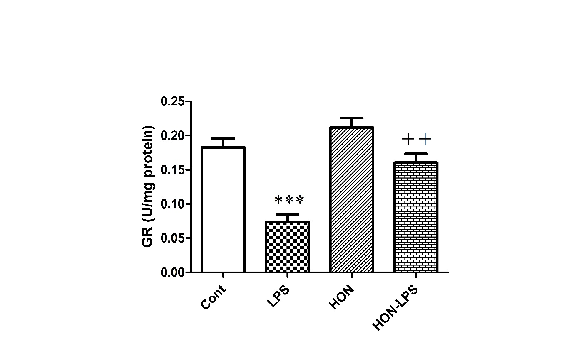

نمودارشماره 1- ميزان فعاليت آنزیم گلوتاتيون ردوکتاز در کبد

*LPS باعث کاهش معنی‌دار GR نسبت به گروه کنترل گرديد، از طرفي در گروه پيشگيري، عسل باعث افزايش معنی‌دار GR نسبت به گروه LPS گرديد. (مقادير به‌صورت**ميانگين ± انحراف معيار نشان داده‌شده‌اند،***P≤0.001 در**مقايسه با گروه کنترل،++P≤0.01 در مقایسه با گروه LPS و5**N= )، CONT= گروه کنترل، HON= گروه دریافت کننده عسل، HON-LPS= گروه پیشگیری*

در آزمایش‌های مربوط به تأثیر LPS و عسل بر میزان فعالیت آنزیم MDA نیز آنالیز واریانس یک‌طرفه نشان داد که در سطح P≤0.05 اختلاف بین 4 گروه موردمطالعه معنی‌دار بود [0 , P=73/17 =(16، 3) F]. مقایسه بین جفت گروه‌ها نشان داد که تزریق LPSباعث افزایش معنی‌دار MDA نسبت به گروه کنترل گردیده است (002/0P=) .از طرفی در گروه دریافت کننده عسل، سطح MDA نسبت به گروه کنترل به‌صورت معناداری کاهش یافت (04/0P=) ، از طرفی در گروه پیشگیری مشاهده شد که عسل به‌صورت معنی‌داری سطح MDA را نسبت به گروه LPS کاهش داده است (006/0P=) (نمودار شماره 2).

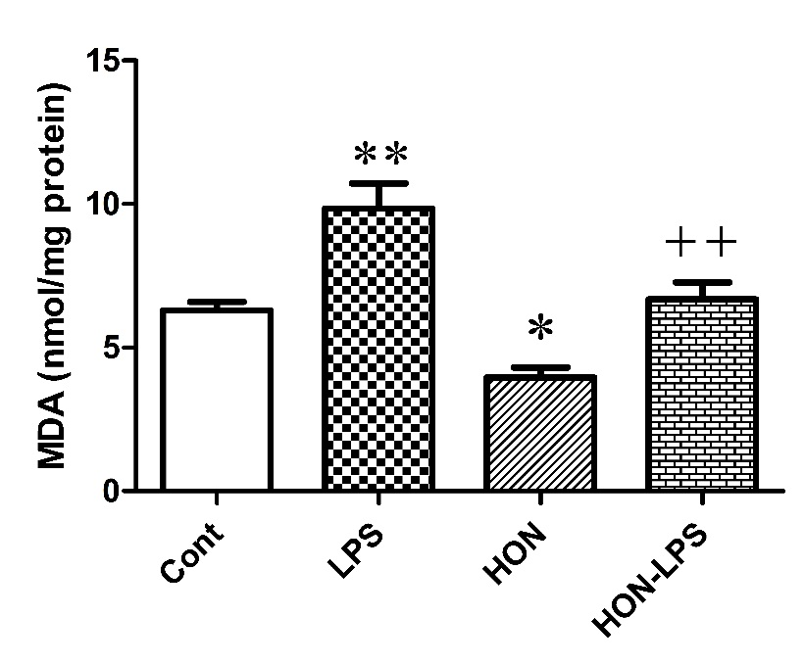

نمودارشماره 2- تغيير سطح مالون دي آلدئيد در کبد

*LPS. باعث افزايش معنی‌دار MDA نسبت به گروه کنترل گرديده، از طرفي در گروه عسل و پيشگيري، عسل باعث کاهش معنی‌دار MDA نسبت به گروه کنترل و LPS گرديد. (مقادير به‌صورت ميانگين ± انحراف معيار نشان داده شده اند، **P≤0.01 در**مقايسه با گروه کنترل،++P≤0.01 در مقايسه با گروه LPS و**N=5 (، CONT= گروه کنترل، HON= گروه دریافت کننده عسل، HON-LPS= گروه پیشگیری*

نتایج مطالعات بافت‌شناسی در گروه‌های مختلف نیز در ذیل آمده است:

الف) بافت کبد در گروه کنترل سالم و طبیعی بود. همانطور که در تصویرشماره 1 مشاهده می گردد، شکل کشیده سلول‌ها حفظ‌شده است، هسته در مرکز سلول قرار دارد. سلول‌ها به‌صورت منظم و شعاعی به دور وریدپورت قرارگرفته‌اند.

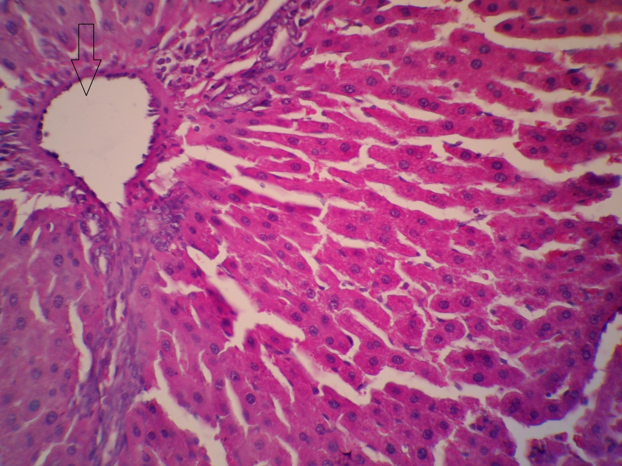

تصویر شماره 1 : بافت کبد در گروه کنترل.عکس با بزرگ‌نمایی X 400 تهيه شد. نمونه سلول‌های طبيعي در شکل مشخص‌شده است. پيکان نشان‌دهنده وريد پورت می باشد. تصویر میکروسکوپی بیانگر سلول‌های کبدی کشیده نرمال ، هسته های سالم و کروی در داخل سلولها و جود فضای سینوزوئید طبیعی بین سلولها است.

ب( بافت کبد در گروه LPS دچار تخریب شد. همانطور که در تصویر شماره 2 مشاهده می گردد، سلول‌ها از حالت کشیده و طبیعی خود خارج‌شده‌ اند. درداخل سلول و اطراف هسته فضاهای خالی دیده می‌شود که نشان‌دهنده دژنره شدن سلول و جا به جایی هسته از موقعیت طبیعی خود است. ردیف‌های سلولی از حالت شعاعی و منظم خود خارج شدند که نشان‌دهنده اثرات تخریبی LPS است.

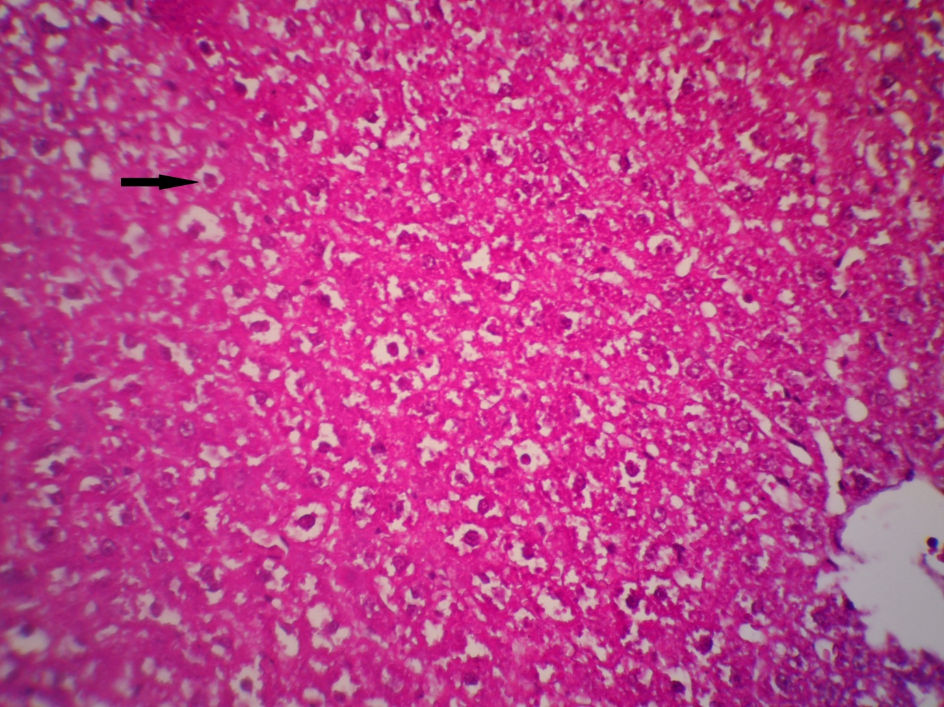

تصویر شماره 2: بافت کبد در گروه LPS.عکس با بزرگ‌نمایی X 400 تهيه شد. نمونه سلول‌های تخریب‌شده با پيکان مشخص‌شده است. تصویر میکروسکوپی بیانگر سلول‌های کبدی دژنره شده و کاهش فضای سینوزوئید می باشد.

ج( بافت کبد در گروه دریافت کننده عسل سالم و طبیعی بود. همانطور که در تصویر شماره 3 مشاهده می گردد، شکل کشیده سلول‌ها حفظ‌شده است، هسته در مرکز سلول قرار دارد. سلول‌ها منظم و شعاعی به دور ورید قرارگرفته‌اند.

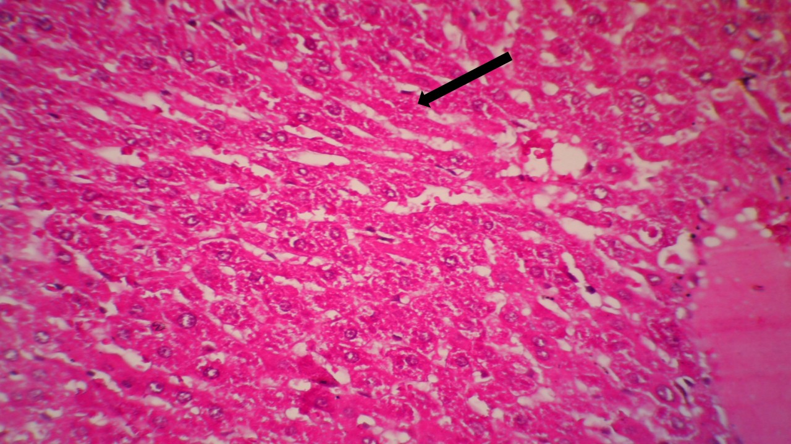

تصویر شماره 3- بافت کبد در گروه عسل. عکس با بزرگ‌نمایی X 400 تهيه شد. نمونه سلول‌های سالم با پيکان مشخص‌شده است.

د( بافت کبد در گروه پیشگیری مقداری تخریب را نشان داد، اما همانطور که در تصویر شماره 4 مشاهده می شود ، بسیاری از سلول‌های کبد در این گروه شکل طبیعی و سالم خود را حفظ نموده‌اند که نشان می‌دهد،عسل توانسته تا حد زیادی از اثر تخریبی LPS جلوگیری نماید .

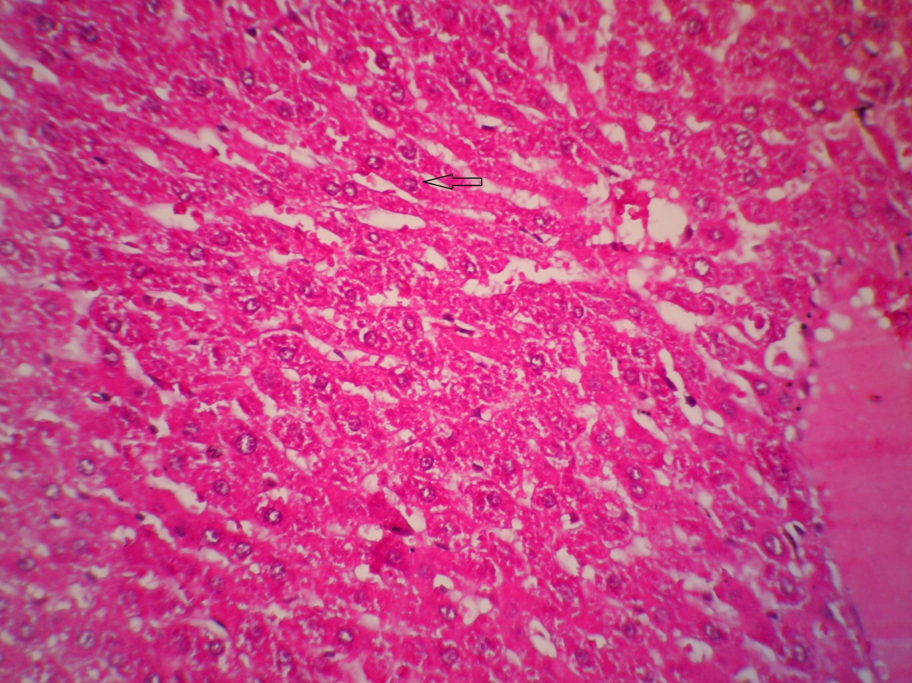

تصویر شماره 4- بافت کبد در گروه پیشگیری.عکس با بزرگ‌نمایی X 400 تهيه شد. نمونه سلول‌های سالم با پیکان مشخص‌شده است.

**بحث:**

استرس اکسیداتیو و اختلالات ناشی از آن در چند دهه اخیر یکی از مسائل مورد توجه محققین بوده است.از آنجایی که عوامل ایجاد کننده استرس اکسیداتیو به‌طور طبیعی نیز در بدن تولید می‌شود، حذف یا کاهش اثرات آن می‌تواند به پیشگیری و یا درمان بسیاری از اختلالات ناشی از استرس اکسیداتیو کمک کند. التهاب و پاسخ‌های التهابی یکی از اصلی‌ترین عوامل ایجادکننده استرس اکسیداتیو است. تزریق LPS به عنوان روش متداول آزمایشگاهی موجب القای التهاب محیطی و در نتیجه آن ایجاد استرس اکسیداتیو می‌شود، بسیاری از پژوهش‌های انجام‌شده مؤید این است که لیپوپلی ساکارید باکتریایی (lps) موجب فعال کردن سلول‌های ایمنی و به دنبال آن افزایش سطح گونه‌های فعال اکسیژن و درنتیجه افزایش پروکسیداسیون لیپیدها (MDA)می‌شود. Stigger و همکاران نشان دادند که تزریق LPS به صورت حاد موجب افزایش سطح TNF-𝛼 و IL-6 می‌شود.(12). همچنین طبق تحقیقات قبلی صورت گرفته در آزمایشگاه ما تزریق حاد سیستمیک LPS موجب افزایش تخریب بافتی در کبد و افزایش سطح مالون دی‌آلدئیدمی‌شود(8). نتایج این تحقیق نشان داد که تزریق حاد LPS موجب افزایش تخریب بافتی در کبد و افزایش سطح مالون دی آلدئید که مارکری جهت وجود استرس اکسیداتیو است، می‌گردد Swarnkar. و همکاران نشان دادند که میزان مالون دی آلدئید در موش‌های تحت تیمارLPS به‌صورت معنی‌داری افزایش می‌یابد(13) در این رابطه Yaman, و همکاران نشان دادند که عسل و خاصیت انتی اکسیدانی ادارای اثرات محافظتی جهت جلوگیری ازاثرات کارسینوژن افلاتوکیسن در بافتهای مختلف رت می باشد (14) از طرفی Kissm و همکاران نشان دادند عسل دارای اثرات ضدالتهابی و انتی‌اکسیدانی در برابر اثرات سیستمیک LPS می‌باشد.(15) که مطالعات بافت شناسی بافت کبد و نیز سنجش آنزیمی این نتیجه و کاهش تولید استرس اکسیداتیو را تایید کردند.

از آنجایی که گلوتاتیون ردوکتاز یکی از مهمترین آنتی اکسیدان‌های موجود در بدن است بنابراین تغییر میزان فعالیت این آنزیم می‌تواند مارک خوبی جهت بررسی استرس اکسیداتیو باشد.. بررسی ها نشان داده اند که استرس اکسیداتیو با نقص در سنتز، استفاده بیش از اندازه از ذخایرو همچنین تخریب گلوتاتیون احیا موجب خالی شدن ذخیره گلوتاتیون در سلول می‌شود. و از اینجایی که گلوتاتیون ردوکتاز مسئول احیای این آنتی اکسیدان حیاتی است، نقش کلیدی آن در عمل حذف استرس اکسیداتیو مشخص می‌گردد.درپژوهش حاضر LPS موجب کاهش میزان فعالیت آنزیم گلوتاتیون ردوکتاز شد. این نتیجه می‌تواند به علت خالی شدن سلول از NADPH بر اثر استفاده بیش‌ازحد این آنزیم و یا درنتیجه استفاده بیش از حد NADPH توسط سلول‌های ایمنی در واکنش انفجار تنفسی باشد که در نهایت موجب مهار فعالیت آنزیم گلوتاتیون ردوکتاز می‌شود. که در این رابطه عبدل مونیم نشان داد که تولید استرس اکسیداتیو توسط رتنون موجب کاهش فعالیت آنزیم گلوتاتیون ردوکتاز می‌شود. (16)

از طرفی عسل با دارا بودن مقادیر بالای گلوسیدها می‌تواند در عملکرد انتی اکسیدان ها به خصوص گلوتاتیون ردو کتاز تاثیر داشته باشد. که گلوکز می‌تواند موجب فعالیت انزیم گلوتاتیون ردو کتاز میتوکندری شود. (17) همچنین گلوسید ها موجب حفظ عملکرد انزیم های تولید کننده NADPH ،ماده ضروری در عملکرد گلوتاتیون ردوکتاز ،مانند گلوگر- 6- فسفات دهیدوژناز می‌شوند که نقش اساسی در حفظ ذخایر گلوتاتیون داخل سلولی را ایفا می‌کنند.(18) در سلول‌هایی مانند اریتروسیت‌ها که در معرض سطوح بالای استرس‌اکسیداتیو هستند 10 درصد از گلوکز مصرفی به مسیر پنتوزفسفات جهت تولید NADPH مورد نیاز آنزیم گلوتاتیون ردوکتاز هدایت می‌شود. از طرفی در مطالعه حاضر نشان داده شد که عسل به طور معنا داری سطح انزیم گلوتاتیون ردوکتاز را در گروه پیشگیری نسبت به گروه lps افزایش داده است که این اثر می‌تواند با توجه به میزان بالای گلوسیدها، ویتامین ها و مواد انتی اکسیدانی عسل توجیه شود هرچند که مکانسیم اصلی ان هنوز مشخص نشده است. در این رابطه Mohamed و همکاران نشان داده اند که عسل می‌تواند فعالیت آنزیم های دخیل در چرخه گلوتاتیون، در سلول‌های سرطانی کبد را افزایش دهد.(19) .

**نتیجه گیری:**

در مجموع نتایج این تحقیق برای اولین بار نشان داد که عسل طبیعی به خاطر داشتن ترکیبات خاص و اثر آنتی اکسیداتیو قوی می تواند دارای اثر محافظتی و پیش گیری کننده در مقابل استرس اکسیداتیو القا شده ناشی از تزریق LPS در کبد رت باشد. به گونه ای که عسل می تواند باعث افزایش فعالیت آنزیم آنتی اکسیداتیو گلوتاتیون ردوکتاز و کاهش پر اکسیداسیون لیپیدی در کبد گردد، همچنین مطالعات بافت شناسی نشان داد که عسل می تواند به مقدار زیادی از بروز اسیب بافتی ناشی از LPS جلوگیری نماید.

**تشکر و قدر دانی:**

اين تحقيق در گروه زيست شناسي دانشگاه اصفهان و با حمايت مالي بخش تحصيلات تکميلي دانشگاه اصفهان و **دانشگاه گلستان** انجام گرفت.

**منابع:**

1. Escuredo O, Silva LR, Valentão P, Seijo MC, Andrade PB. Assessing Rubus honey value: Pollen and phenolic compounds content and antibacterial capacity. ***Food Chemistry***. 130(3)( 2012)671-8.

2. Moita E, Gil-Izquierdo A, Sousa C, Ferreres F, Silva LR, Valentão P, et al. Integrated analysis of COX-2 and iNOS derived inflammatory mediators in LPS-stimulated RAW macrophages pre-exposed to Echium plantagineum L. bee pollen extract. ***PLos one***.8 ( 2013) e59131.

3. Halliwell B. Oxidative stress and neurodegeneration: where are we now? ***J of neurochemistry***.97 ( 2006) 1634-58.

4. Dröge W. Free radicals in the physiological control of cell function. ***Physiological Rev***. 82 ( 2002)47-95.

5. Summerfield J. Hepatology: a textbook of liver disease. ***Gut***. 25(1984)4432-.

6. Ostad Rahimi A, Mahdavi R, Somi MH, Tarzemani MK. Oxidative stress-related parameters and antioxidant status in non-alcoholic fatty liver disease patients. ***Iranian J of Endo & Met***. 12 ( 2011) 493-9.

7. Kaur G, Tirkey N, Bharrhan S, Chanana V, Rishi P, Chopra K. Inhibition of oxidative stress and cytokine activity by curcumin in amelioration of endotoxin‐induced experimental hepatoxicity in rodents. ***Clin & Exper Immunology.***145 ( 2006) 313-21.

8. Karimi Zandi L, Noorbakhshnia M, Ehsanpour AA, Rajaeian S. Effect of hydro-alcoholic Portulaca-Oleracea extract on oxidative damage induced by bacterial Lipopolysaccharide (LPS) in liver of rat. ***J of Shahrekord Uuni of Med Sci*** .17 ( 2016) 124-35.

9. Erejuwa OO, Nwobodo NN, Akpan JL, Okorie UA, Ezeonu CT, Ezeokpo BC, et al. Nigerian Honey Ameliorates Hyperglycemia and Dyslipidemia in Alloxan-Induced Diabetic Rats. ***Nutrients.*** 8 ( 2016) 95.

10. Schadendorf D, Jurgovsky K, Kohlmus CM, Czarnetzki BM. Glutathione and related enzymes in tumor progression and metastases of human melanoma. ***J of inve dermatology***. 105 ( 1995) 109-12.

11. de Sá-Nakanishi AB, Soares AA, Natali MR, Comar JF, Peralta RM, Bracht A. Effects of the Continuous Administration of an Agaricus blazei Extract to Rats on Oxidative Parameters of the Brain and Liver during Aging. ***Molecules***.19 ( 2014) 18590-603.

12. Stigger F, Lovatel G, Marques M, Bertoldi K, Moysés F, Elsner V, et al. Inflammatory response and oxidative stress in developing rat brain and its consequences on motor behavior following maternal administration of LPS and perinatal anoxia. ***Inter J of Dev Neuroscience***. 31 ( 2013) 820-7.

13. Swarnkar S, Goswami P, Kamat PK, Patro IK, Singh S, Nath C. Rotenone-induced neurotoxicity in rat brain areas: A study on neuronal and neuronal supportive cells. ***Neuroscience***.230 ( 2013) 172-83.

14. Yaman T, Yener Z, Celik I. Histopathological and biochemical investigations of protective role of honey in rats with experimental aflatoxicosis. ***BMC Comple & Alter Med.*** 16 ( 2016) 232.

15. Kassim M, Mansor M, Al-Abd N, Yusoff KM. Gelam honey has a protective effect against lipopolysaccharide (LPS)-induced organ failure. ***Inter J of Mole Sci*** 13 ( 2012) 6370-81.

16. M H, . JM, R H, . AA, ABBASNEZHAD M., M. S. Evaluation of biomarkers of oxidative stress in liver of rats after exposure. ***J of Qazvin Uni of Med Sci***15 ( 2012-9.(-20

17. Liu X, Han S, Yang Y, Kang J, Wu J. Glucose-induced glutathione reduction in mitochondria is involved in the first phase of pancreatic β-cell insulin secretion. ***Biochem & Biophys Rese communications***. 464 ( 2015) 730-6.

18. Adem S, Ciftci M. Purification and biochemical characterization of glucose 6-phosphate dehydrogenase, 6-phosphogluconate dehydrogenase and glutathione reductase from rat lung and inhibition effects of some antibiotics. ***J of Enz Inhibi &Med Cemistry***. (2016) 1-7.

19. Mohamed NZ, Aly HF, El-Salamony HE. Bee Honey Modulates the Oxidant-Antioxidant Imbalance in Diethyl nitrosamine-Initiated Rat Hepatocellular Carcinoma.

***J of Applied Pharmac Sci*** 6 (2016) 156-163.